Report a cura dell’Ufficio Studi Gabetti e Gabetti Lab
EFFICIENTAMENTO ENERGETICO:
SE TUTTI GLI EDIFICI ITALIANI IN CLASSE F e G (11 milioni)
VENISSERO RIQUALIFICATI (salto medio di 3,2 classi energetiche),
LA RIDUZIONE POTENZIALE DELLE EMISSIONI DI CO2 SAREBBE DI CIRCA IL 50%, PARI A 80 MILIONI DI TONNELLATE CO2/ANNO, RAGGIUNGENDO QUASI l’OBIETTIVO EUROPEO 2030
L’Ufficio Studi Gabetti, insieme a Gabetti Lab, primo player nella riqualificazione per l’efficientamento energetico di condomini e unità abitative grazie alla gestione di reti di imprese, ha condotto una ricerca sull’impatto economico ed energetico degli incentivi fiscali (Ecobonus, Sismabonus, Superbonus 110%) oggetto di cessione del credito.
Il campione di analisi è costituito da 138 condomini, per un totale di 3.820 unità immobiliari, che hanno deliberato interventi per l’efficientamento energetico, usufruendo dei vantaggi fiscali dell’Ecobonus.
Per quanto riguarda i vantaggi fiscali, rispetto al campione, 85 condomini pari a 2.617 unità immobiliari, fruiranno dell’estensione del beneficio fiscale del Superbonus 110%, mentre la restante parte (53) fruirà dell’Ecobonus 65%.
“I vantaggi indotti dalla riqualificazione energetica del patrimonio edilizio residenziale non sono soltanto di natura fiscale - afferma Alessandro De Biasio, Amministratore Delegato di Gabetti Lab -. Accanto a questi, infatti, vanno considerati tutti gli effetti positivi garantiti: miglioramento del comfort abitativo, riduzione di gas con conseguente risparmio in bolletta, messa in sicurezza degli edifici, miglioramento estetico delle facciate, rilancio dell’attività edilizia, riduzione di emissioni di CO2 e aumento del valore di mercato dell’immobile. L’avvio su larga scala di un processo di ristrutturazione degli edifici, che non rispondono agli standard abitativi in termini di risparmio energetico, potrebbe provocare una notevole riduzione della CO2 e attenuare le conseguenze negative del cambiamento climatico a cui le nostre città e i territori sono esposti”.
Gabetti Lab, attraverso l’analisi dei consumi medi dei condomini di cui gestisce progetti di riqualificazione, ha stimato che se in Italia venissero riqualificati tutti i circa 11 milioni di edifici classificati nelle classi energetiche F e G - ipotizzando un salto medio di 3,2 classi energetiche - la riduzione delle emissioni di CO2 potenziale sarebbe di circa il 50%, ossia, 80 Milioni di Tonnellate CO2/anno.
A conferma di questi numeri, uno studio redatto dal gruppo di ricerca Energy & Strategy Group del Politecnico di Milano, ha stimato che per raggiungere l'obiettivo europeo 2030 della riduzione delle emissioni climalteranti di almeno il 55% (rispetto ai livelli del 1990) sarà necessario tagliare 94 milioni di tonnellate di CO2. Ovvero, una quantità a cui si avvicina in modo significativo la diminuzione delle emissioni che, a oggi, consentirebbe la riqualificazione energetica degli 11 Milioni di edifici in classe F e G. Questo per dimostrare che, al di là dei vantaggi economici, tale riqualificazione è la strada da percorrere per dare un forte impulso alla transizione energetica.
ANALISI IMPATTO ECONOMICO
Rispetto allo scenario economico, l’analisi ha preso in considerazione l’intero campione di 138 condomini, per un totale di 3.820 unità immobiliari, stimando il risparmio economico generato grazie al ricorso all’Ecobonus (con aliquota sia al 65% che al 110%), il volume d’affari generato, il credito d’imposta, la cifra effettivamente pagata dai condomini, quanto è stato speso per gli interventi di riqualificazione della centrale termica e quanto per quelli relativi all’involucro.
L’importo totale dei lavori deliberati è di 138.487.563 euro, di cui una quota residua del 5% ha riguardato opere non legate a efficientamento energetico.
Per quanto riguarda gli interventi di riqualificazione energetica, la quasi totalità, pari a 125.095.424 euro ha riguardato gli interventi di isolamento termico delle superfici opache verticali, orizzontali e inclinate (cappotto termico) che interessano l’involucro degli edifici, mentre circa 5% (pari a 7.153.657 euro) gli interventi di sostituzione degli impianti di climatizzazione invernali (generatori di calore).

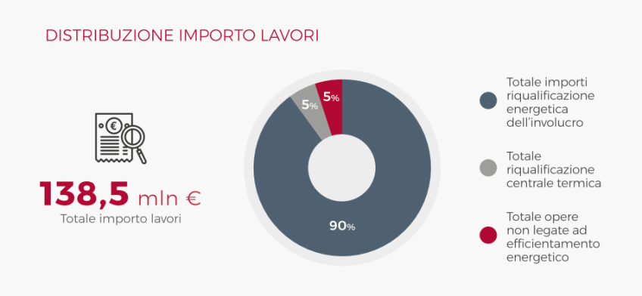
Sul fronte della modalità di pagamento, sommando i lavori per tutti i 138 condomini, è prevista una cessione del credito di imposta pari a 123.559.652 euro, con un residuo a carico del condominio pari a 14.927.911 euro. In termini percentuali, significa una cessione complessiva dell’89% degli importi dei lavori.
“In riferimento al Superbonus, nonostante un’aliquota indicativa di rimborso pari al 110% dei lavori effettuati, non sempre i condomini riescono a ottenere una detrazione integrale delle spese sostenute. Nella percentuale maggiore di casi analizzati, il 46%, l’importo detraibile varia tra il 96% e il 99%. Questo perché i progetti possono essere di natura complessa e insieme agli interventi ‘trainanti’ e ‘trainati’ prevedere interventi che godono di incentivi con aliquote minori, come la ristrutturazione edilizia che continua a godere di un’aliquota al 50% e il rifacimento delle facciate che è al 90%. Inoltre, talvolta possono essere superati i massimali previsti per ogni intervento, determinando quindi una quota residua a carico del condominio” specifica De Biasio.
Analizzando il campione dei 138 condomini:
- 53 condomini (1.203 unità immobiliari) hanno beneficiato dell’Ecobonus al 65% per un totale di importo lavori generato di 39.897.041 euro. Di questi, il credito d’imposta ceduto è pari a 28.391.696 euro (71%), per un totale a carico del condominio di 11.505.346 euro (29%).
- 85 condomini (2.617 unità immobiliari) hanno beneficiato del Superbonus 110% per un totale di importo lavori di 98.590.522 euro, di cui 95.167.956 euro (97%) è l’importo cedibile, mentre 3.422.565 euro (3%) è il residuo a carico dei condomini.
Analizzando i casi in cui è stato fatto ricorso al Superbonus 110%, il 21% è riuscito a beneficiare di un credito d’imposta al 100%: questo significa che il residuo da pagare è pari a zero. Segue il 46% del campione i cui progetti hanno generato un credito d’imposta che oscilla tra il 96 e il 99%, mentre il restante 24% gode di un’aliquota tra il 91% e il 95%.
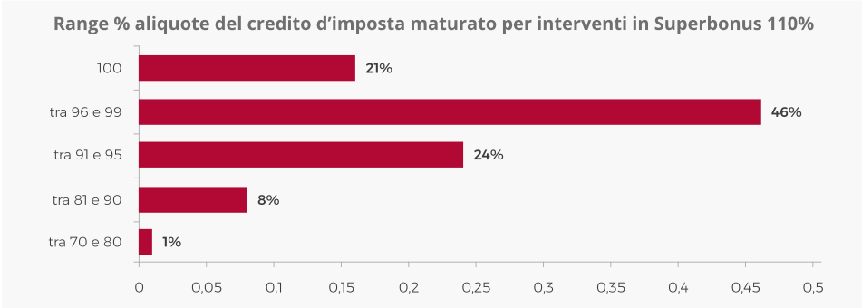
Dei condomini che hanno effettuato interventi in Ecobonus, aliquota al 65%, a cui si aggiungono casistiche di Bonus Facciate 90% e Sismabonus (70-80%), il 43% può beneficiare di una detrazione tra il 61% e il 69%. Seguono quelli che possono ottenere un credito d’imposta tra il 70% e l’80%, circa il 25% dei casi.
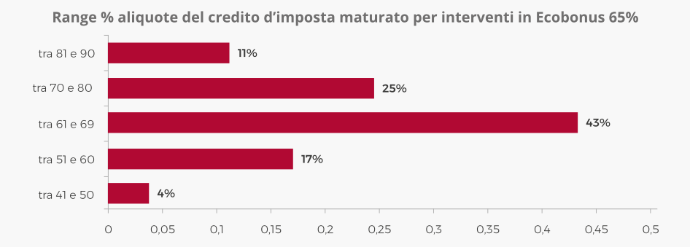
Dal confronto emerge in modo chiaro il vantaggio fiscale del Superbonus, rispetto a quello dell’Ecobonus. Questo nonostante la complessità degli interventi, che possono prevedere una quota di ristrutturazione edilizia o in alcuni casi superare i massimali previsti per l’applicazione del 110%.
QUANTIFICAZIONE DEL RISPARMIO ENERGETICO MEDIO PER UNITÀ ABITATIVA E DELLA RIDUZIONE DELLA CO2
Per quanto riguarda la parte energetica, rispetto ai 138 condomini complessivi, ne sono stati presi in considerazione 74, per un totale di 2.302 unità immobiliari.
In questo caso è stato stimato:
- il risparmio energetico medio e la riduzione media di emissioni di CO2 per unità abitativa;
- le percentuali medie di abbattimento della trasmittanza termica per i diversi componenti dell’involucro edilizio (pareti, coperture, pavimenti, serramenti);
- la riduzione del consumo di gas.
L’abbattimento del fabbisogno energetico medio stimato per i condomini analizzati, che vedono un totale di 213.531 mq di isolamento termico, è del 53%, mentre la percentuale di risparmio energetico medio stimata è del 48%. A confermare questi valori positivi, il salto di classe energetica medio che è stato stimato intorno a 3,2.
Un altro degli aspetti positivi che l’analisi ci restituisce è la riduzione del consumo di gas. Partendo dalla stima del consumo di gas complessivo dei condomini ante operam l’abbattimento stimato del consumo al mc di gas post-intervento è del 37%.
Il risparmio, in termini di minor gas utilizzato per riscaldare l’abitazione e per la produzione di acqua calda, determina anche una riduzione dei costi annuali di utilizzo del gas che, per i 74 edifici del campione, è stimata al 43%. A migliorare è anche il rendimento medio stagionale del rapporto tra calore fornito dalla caldaia e energia consumata. Dall’analisi dei dati si nota che, se ante-operam questo rapporto è pari all’82%, con gli interventi di ristrutturazione energetica si arriva al 106%. Questo, avrà un impatto notevole in termini sia di risparmio economico in bolletta e nei costi condominiali, sia di incremento del valore di mercato dell’immobile.
Infine, un terzo dato che si è riusciti a ricavare è il risparmio di emissioni di CO2 che per i 74 condomini analizzati è stimato intorno al 51%.

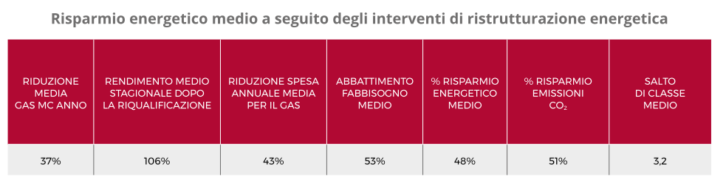
PERCENTUALE ABBATTIMENTO DELLA TRASMITTANZA TERMICA
Un altro indicatore che la ricerca fornisce è la percentuale di abbattimento della trasmittanza, ovvero, quanto è migliorata dopo l’intervento di efficientamento energetico la capacità dell’involucro edilizio nell’isolare l’ambiente interno da quello esterno e contenere la dispersione di calore.
Dall’analisi dei dati sulla trasmittanza, ante e post operam stimata, è stato possibile calcolare la percentuale di abbattimento dei diversi elementi (pareti, coperture, pavimenti, serramenti) che compongono l’involucro edilizio. In particolare, la riduzione percentuale della trasmittanza termica emersa è la seguente:
- strutture opache verticali (pavimenti): 83%
- strutture opache orizzontali o inclinate (coperture): 84%
- strutture opache orizzontali o inclinate (pavimenti): 85%
- chiusure apribili e assimilabili (serramenti): 75%

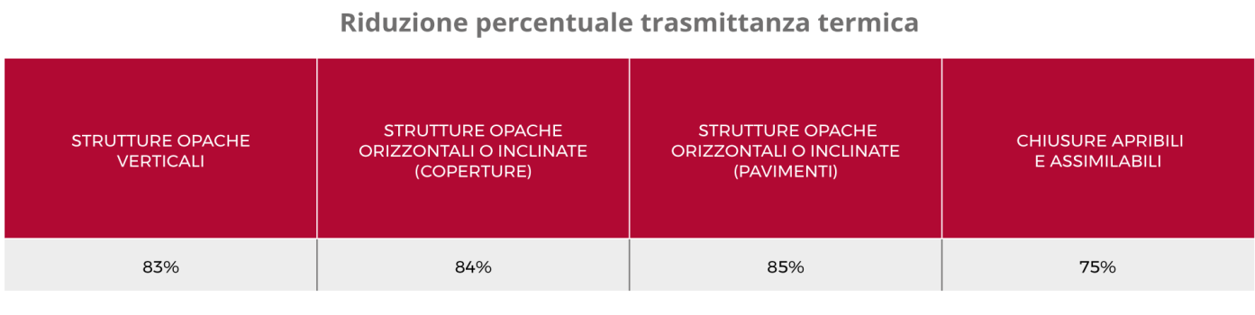

Link per scaricare il report completo:
http://www.gabettigroup.com/it-it/ufficio-studi/dettaglio-tutti-i-report/artmid/1106/articleid/1118/le-opportunit192-del-rinnovo-edilizio

IL GRUPPO GABETTI
Gabetti Property Solutions, attraverso le diverse linee di business delle società controllate, eroga servizi per l’intero sistema immobiliare, offrendo consulenza integrata per soddisfare esigenze e aspettative di privati, aziende e operatori istituzionali. Proprio dall’integrazione e dalla sinergia di tutti i servizi, emerge il valore aggiunto del gruppo: un modello unico rispetto ai competitor. Il sistema organizzativo di Gabetti Property Solutions consente l’integrazione e il coordinamento delle competenze specifiche di ciascuna società del Gruppo nell’ambito delle seguenti aree: Consulenza, Valorizzazione, Gestione, Intermediazione, Mediazione Creditizia e Assicurativa e Riqualificazione.

GABETTI LAB
Il nostro Gruppo, attraverso la società Gabetti Lab, lavora da anni con un modello operativo unico nella riqualificazione di condomini e singole abitazioni con Superbonus, Ecobonus e Sismabonus. Opera in tutta Italia con oltre 700 Imprese e Professionisti selezionati e qualificati. Assicura la cessione del credito, grazie agli accordi con Tep Energy Solution - Gruppo Snam, Enel X, Prime Green Solutions - Gruppo Rina. Garantisce ai clienti un progetto chiavi in mano con le migliori soluzioni di qualità, affidabilità e rispetto dei tempi. Come Main Contractor, senza varianti in corso d’opera con il metodo diretto, offre tutti i servizi necessari per finalizzare il progetto. Inoltre si occupa della formazione in ambito tecnico, normativo e commerciale dell’intera filiera delle imprese coinvolte nel modello.

